新 书 推 荐

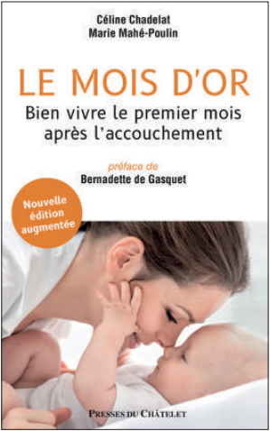
中文书名：《育婴黄金月（拓展版）》
英文书名：THE GOLDEN MONTH (Expanded Edition): These Amazing Days Following Birth
法文书名：Le Mois d’or. Bien vivre le premier mois après l’accouchement
作 者：Céline Chadelat and Marie Mahé-Poulin
出 版 社：Editions de l’Archipel
代理公司：ANA/Conor Cheng
页 数：430页
出版时间：2021年6月
代理地区：中国大陆、台湾
审读资料：法文电子稿
类 型：家教育儿

内容简介：

分娩是女性生命中的一个艰难时刻，母亲该如何应对和享受分娩后的30天呢？

睡眠不足、疲劳、身体疼痛、产后抑郁症……从身体和精神上来说，产后一个月对母亲和婴儿来说都是一个困难时期。然而，在许多文化中，这段时期都很重要，也会受到特定的治疗和适应性饮食的影响。

本指南揭示了在这一关键时刻，母亲、父亲和夫妻生活的现实状况。这本书告诉我们，该如何用特定做法防止许多麻烦：从产后抑郁和困难中恢复过来，降低抑郁症和身体透支的风险，克服负面情绪，避免身体问题，保持夫妻关系稳定……

这本指南中有很多插图，包括瑜伽、冥想和指压练习。

这本拓展版出版于2019年，涵盖了关于父亲、产后问题（早产儿……）的补充内容，以及母亲产后三天在产房的建议。这本书可以与《育婴黄金月：练习册》（The Golden Month: The Exercise Book）搭配使用，《练习册》中包括了清单、表格、问答练习、餐单等，还提供了许多材料为产后早期做准备。

作者简介：


席琳·查德拉（Céline Chadelat）是一名记者，专门研究宗教、精神和福祉，也学习过蒙特梭利教育（Montessori Education）。她还与人合著了释一行（Thich Nhat Hanh）的传记（2016年由Presses du Châtelet出版）

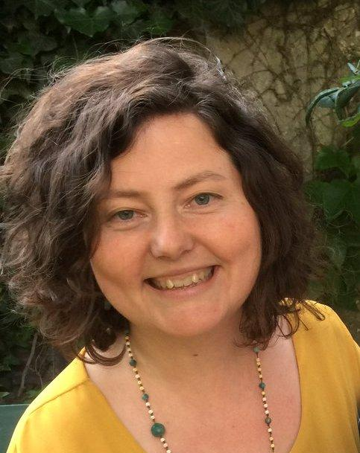
玛丽·马赫-博林（Marie Mahé-Poulin）是一位心理学家，专门支持孕妇和年轻母亲。她也在教授瑜伽。

感谢您的阅读，请将反馈信息发送至：Conor@nurnberg.com.cn

程衍泽 (Conor)
安德鲁·纳伯格联合国际有限公司北京代表处
北京市海淀区中关村大街甲59号中国人民大学文化大厦1705室，100872
电 话：010-82504406
手 机：13072260205（微信同号）
传 真：010-82504200
Email：Conor@nurnberg.com.cn
网址：http://www.nurnberg.com.cn
微博：http://weibo.com/nurnberg
豆瓣小站：http://site.douban.com/110577/
微信订阅号：ANABJ2002


